ADC flash (3 bit)
è semplice ma complesso da realizzare, ma è il più veloce.
Arriva a 100 Msps (mega sample per secondo - mega campioni al secondo)
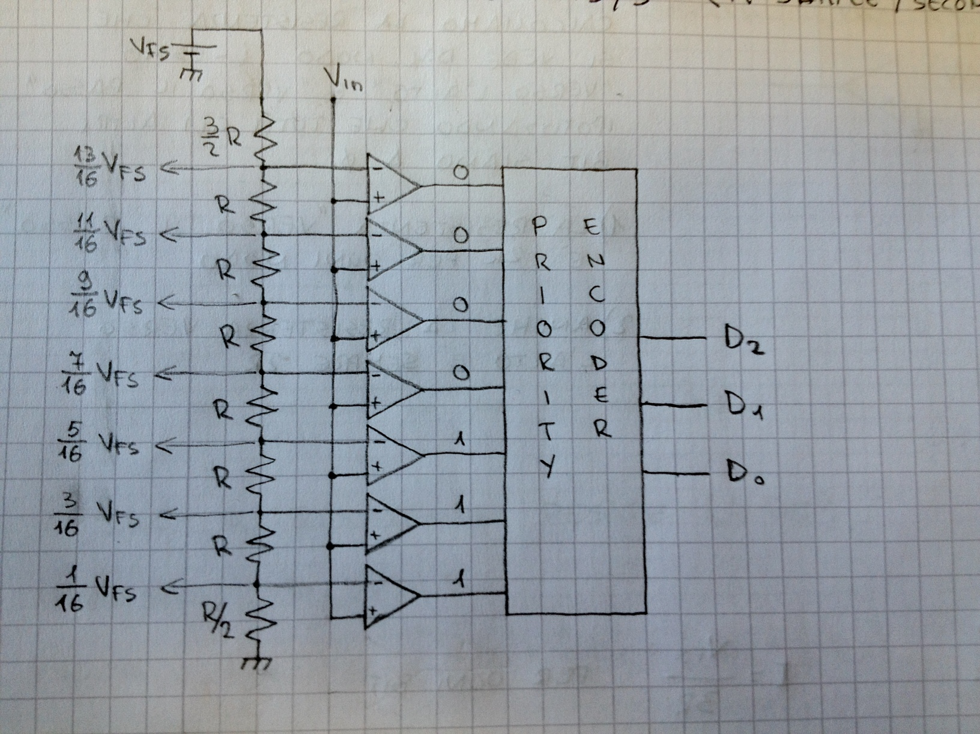
R/2 e 3/2R servono a ottenere la caratteristica di trasferimento precedentemente studiata
l'ultimo livello è più “lungo”

